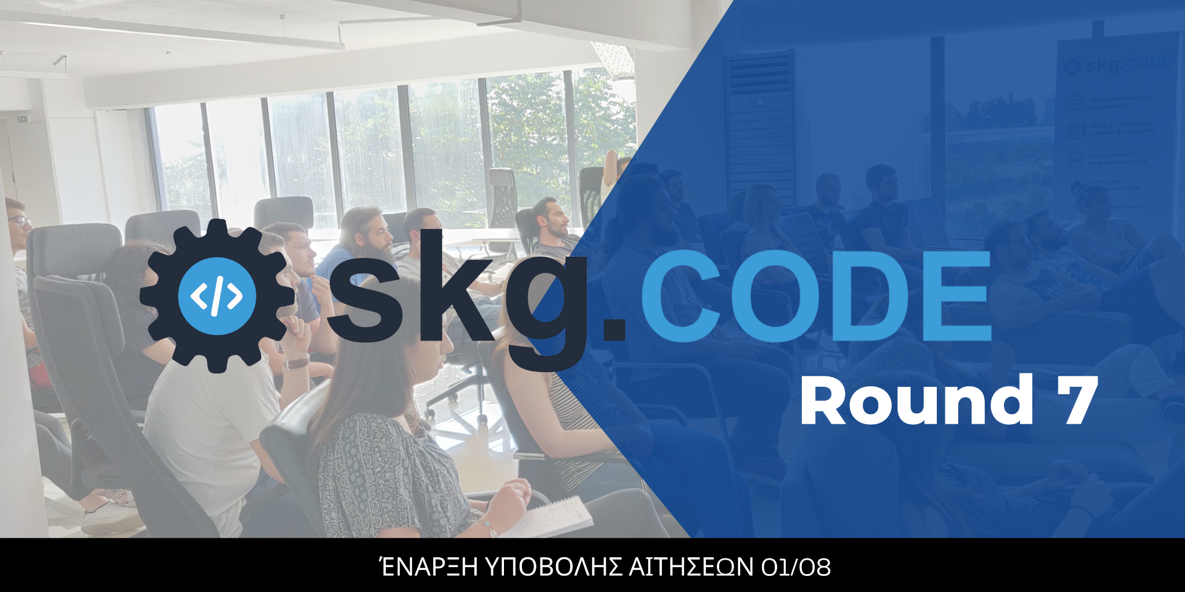
Η growbox academy παρουσιάζει το νέο κύκλο του προγράμματος skg.code!

Το skgcode ανακοινώνει τον 7ο, ανανεωμένο του κύκλο που θα διεξαχθεί διαδικτυακά στις 15 Σεπτεμβρίου 2021. Το νέο πρόγραμμα θα έχει διάρκεια 6 εβδομάδες και οι αιτήσεις συμμετοχής ανοίγουν την 1η Αυγούστου 2021.
Μετά από 6 επιτυχημένους κύκλους, το καινούργιο skg.code έρχεται δυναμικά τον Σεπτέμβριο φέρνοντας μαζί του μεγάλες αλλαγές. Το εκπαιδευτικό πρόγραμμα που από το 2018 δίνει σε νέους προγραμματιστές την ευκαιρία να ζήσουν μια προσομοίωση εργασίας, ανανεώθηκε προσθέτοντας φρέσκο περιεχόμενο στο πρόγραμμα του! Ακόμη, η παρακολούθηση είναι τώρα πιο εύκολη από ποτέ, αφού ο ευέλικτος, fast paced 7ος κύκλος προσαρμόζεται καλύτερα στο χρόνο και τις καθημερινές υποχρεώσεις των σπουδαστών.

Το πρόγραμμα θα διαρκέσει 6 εβδομάδες και θα περιλαμβάνει:

- I.T. project (﻿Android app portal for health data)
- Soft skills seminars
- Soft skills activities
- Hard skills seminars
- Meetings με έμπειρους προγραμματιστές
- CV workshop και καθοδήγηση
- Βεβαίωση συμμετοχής στο τέλος του προγράμματος
- Networking με εταιρείες πληροφορικής

Networking: Μετά την ολοκλήρωση του προγράμματος και την απόκτηση του πιστοποιητικού παρακολούθησης, η growbox.academy αναλαμβάνει να βοηθήσει στην εύρεση εργασίας των συμμετεχόντων φέρνοντάς τους σε επαφή με μεγάλες εταιρείες του κλάδου. Στόχος της είναι να ενισχύσει το ανθρώπινο δυναμικό των εταιρειών, παρέχοντας τους με τους κατάλληλους υποψηφίους για τις διαθέσιμες θέσεις εργασίας τους, ενώ παράλληλα δίνει στους συμμετέχοντες την ευκαιρία να ξεκινήσουν δυναμικά την καριέρα τους στον τομέα της Πληροφορικής.
Το πρόγραμμα απευθύνεται σε φοιτητές και αποφοίτους τμημάτων Πληροφορικής και σχετικών σχολών, με ελάχιστη ή καθόλου εργασιακή εμπειρία.
Έναρξη υποβολής αιτήσεων: 01/08/2021
Κόστος συμμετοχής:
1. Early Bird: 150€ (μέχρι 15/08/2021)
2. Full Price: 250€ (μέχρι 10/09/2021)
Έναρξη κύκλου: 15/09/2021
Η διαδικασία επιλογής των συμμετεχόντων γίνεται έπειτα από την αξιολόγηση των αιτήσεων και οι θέσεις στο πρόγραμμα είναι περιορισμένες. Προτεραιότητα θα δοθεί σε απόφοιτους των σχολών Πληροφορικής οι οποίοι είναι στη διαδικασία εύρεσης εργασίας. Οι υποψήφιοι που θα γίνουν δεκτοί στο πρόγραμμα θα ενημερωθούν από την ομάδα του skg.code έως τις 10/09/2021.

Οι αιτήσεις γίνονται μέσω της ιστοσελίδας του skg.code : www.skgcode.gr

Για περισσότερες πληροφορίες μπορείτε να επικοινωνήσετε με την Υπεύθυνη Επικοινωνίας, Γιώτα Γούλα, τηλ.: 6984268596, email: giota.g@skgcode.gr

Website: https://www.skgcode.gr/
Find Us On Social Media:
https://www.facebook.com/skgcode
https://www.instagram.com/skgcode/
https://www.linkedin.com/company/skgcode/

